Rámové spoje řešení
1 | Rámy - charakteristika | - obvodově uzavřená konstrukce pravoúhlého tvaru  - tloušťka materiálu shodná s tloušťkou rámu
2 | Vlastnosti rámů | - nesmí se deformovat  - použití středového řeziva s rovnými vlákny  - bez suků
3 | Druhy spojů, postup výroby | Spojení na tupo  - čela a boky vlysů musí být do pravého úhlu s plochami  - spoj je zpevněn sponkami  - použití – oboustranně oplášťovaný rám  Čep a rozpor  - jednoduchý - tloušťka vlysů se rozdělí na tři díly  - dvojitý - tloušťka se rozdělí na pět dílů  - postup  - orýsování dílců - rejsek  - označení čepů a rozporu - tužkou, vyšrafováním  - výroba čepu - vyřezání osazovačkou nebo čepovkou s jemným ozubením; řez veden vně narýsované čáry  - výroba rozporu - vyřezání čepovkou; řez veden směrem dovnitř narýsované čáry  - dlabání rozporu - dláto; dlabe se do poloviny šířky vlysu, po otočení se dodlabe  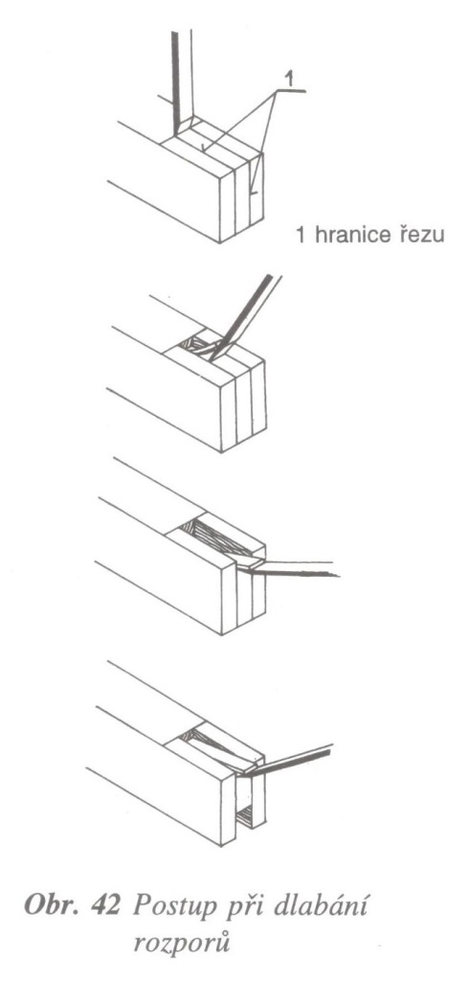  Čep a dlab  - tloušťka se dělí na třetiny  - postup  - orýsování spoje  - výroba čepu - jako u předcházejícího spoje  - výroba dlabu - dláto; naseknutí konců dlabu; dlabání; hloubka dlabu je dvě třetiny šířky dílce  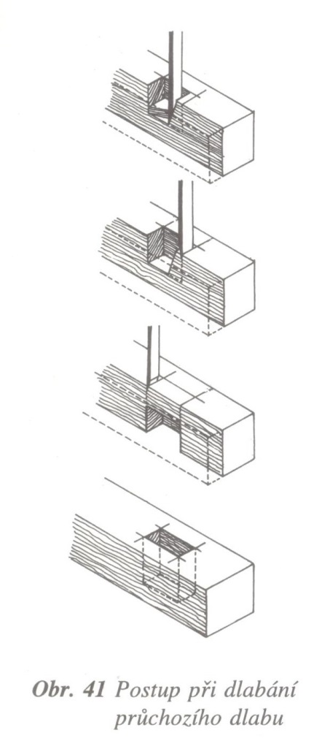  Čep s perem a dlab  - čep osazen perem - zpevnění spoje  - pero zapadá do průběžné drážky z dlabu  - postup  - shodný jako u čepu a dlabu  Kolíky  - jednoduché, méně pracné a méně náročné spojení  - postup  - vyznačují se osy vrtaných otvorů; nejdříve podélná osa rejskem, na ni příčná osa pomocí úhelníku a tužky  - označení středů - špička nebo šídlo  - vyvrtání - vrtačka, dlabačka  Přeplátování  - nejjednodušší spojení  - postup  - rozdělení čel vlysu na polovinu  - orýsování šířky vlysu na plochu  - odříznutí materiálu - rámová pila; řez veden ze strany, která bude odstraněna  - slepení  - zpevnění rámu - hřebíky, vruty

